Государственное бюджетное общеобразовательное
Учреждение гимназия №446
Колпинского района Санкт_петербурга

Учебно- методическое пособие.

Тема: Модель здоровьесбережения в образовательной среде.

Выполнила:
Учитель физической культуры
ГБОУ гимназии № 446.
Листраткина Ируте Владо.
Проверила: К.П.Н. Попова Е.В.

Санкт-Петербург
2010 год
Содержание

- Проектирование образовательной среды стр. 4 – 7
- Мониторинг здоровьесбережения ребёнка стр. 7 – 8
- Паспорт здоровья стр. 9 – 12
  - Паспорт здоровья школы
  - Паспорт здоровья класса
  - Паспорт здоровья ребёнка/ученика
  - Паспорт здоровья семьи
- Классификация групп здоровья учащихся стр. 12 – 13
- Результаты мониторинга стр. 13 – 15
- Модель реализации в школе технологии здоровьесбережения стр.15–16

Тема: Модель здоровьесбережения в образовательной среде.

Проблема:

Отсутствие в образовательной среде здоровьесберегающих технологий, направленных на сохранение здоровья обучающихся.

Цель:

Обеспечить школьнику возможность сохранения здоровья на период обучения в школе.

Задачи:

- организация работы с максимальным эффектом сохранения и укрепления здоровья
- научить детей жить в гармонии с собой и окружающим миром
- создание ощущения у детей радости в процессе обучения
- развитие творческих способностей
- воспитание культуры здоровья
- мотивация здорового образа жизни
- внедрение инновационных педагогических здоровьесберегающих технологий

Итог:

Здоровый образ жизни пока не занимает первое место в ценностях человека в нашем обществе. Но если мы научим детей ценить, беречь и укреплять своё здоровье, будем личным примером демонстрировать здоровый образ жизни, то можно надеяться, что будущие поколения будут более здоровыми и развитыми, не только духовно, но и физически.

Модель здоровьесбережения в образовательной среде

I
Понятие «модель» образовано от латинского слова modulus, обозначающего меру. Поэтому моделью принято называть образец, эталон чего-либо, а также уменьшенную или увеличенную копию реальных объектов. В математике под моделью понимают знаковую систему, описывающую определенный процесс, в медицине — понимают картину человеческой болезни, воспроизводимую в лабораторных экспериментах на животных. С философской точки зрения моделирование есть прием упрощения и схематизации, основанный на способности человеческого мышления к абстрактному сопоставлению свойств и установлению взаимосвязей по аналогии с реально существующими объектами и связями и облегчающий в конечном счете процесс познания действительности.
В научных исследованиях моделирование используется для решения различного ряда проблем:
- для предсказания последствий изменения образа действий, условий или методов в ситуации, когда осуществление такого изменения в реальности связано с каким-либо риском и затратами средств;
- как средство изучения сложных систем с целью их совершенствования и более эффективного использования;
- как средство ознакомления с системами или условиями, которые, возможно, пока еще не существуют в реальной действительности;
- для проверки или демонстрации новой идеи, системы или метода;
- как средство предсказания будущего и обеспечения, таким образом, основы для планирования, прогнозирования и проектирования.
Говоря о психолого-педагогическом проектировании такой сложной социальной системы, как образовательная среда, мы также сталкиваемся с этими проблемами.
С конца ХХ в. теоретические и практические проблемы проектирования образовательной среды стали разрабатываться в парадигме гуманистической педагогики. Целью образовательного процесса здесь становится развитие самоактуализирующейся личности, стремящейся к максимальной реализации своих возможностей, открытой для восприятия нового опыта, способной на ответственный выбор в различных жизненных ситуациях. Образовательная среда, проектируемая на гуманистических принципах, должна обеспечивать широкий комплекс условий и возможностей для осознания и реализации каждым ребенком своих личностных потребностей и интересов.
По данным исследователей Н. Schepamk, 1991 (1), влияние травмирующих факторов в онтогенезе человека неодинаково. Так, наследственные факторы обуславливают около 30%, факторы пренатального развития — около 25%, взаимодействие с окружающей средой — 40%. Проявит ли себя наследственная предрасположенность к заболеванию в человеке, зависит от социальных условий. А. А. Чуркин (1, с. 27) считает, что психическое здоровье на 50—55% зависит от условий и образа жизни, на 20—25% — от экологического состояния окружающей среды, на 15—20% — от генных особенностей и лишь на 10—15% — от деятельности учреждений здравоохранения. Таким образом, среда,
в которой происходит жизнедеятельность ребенка, значимо формирует личность ребенка и определяет состояние и динамику физического и психического здоровья. Она либо формирует вредные установки и привычки, уводит человека в болезнь, либо побуждает человека к здоровому образу жизни.
В ходе своей жизнедеятельности ребенок взаимодействует с различными средами, характер и результат контакта с которыми определяет особенности его развития и состояние здоровья (рис. 1, 2).
Современное образовательное учреждение представляет из себя сложную многоуровневую динамическую макросистему, включающую большое количество подсистем, которые также сами могут являться относительно самостоятельными системами, имеющими свою структуру и специфику. Но при этом и все компоненты системы находятся в определенной иерархической зависимости (рис. 3).

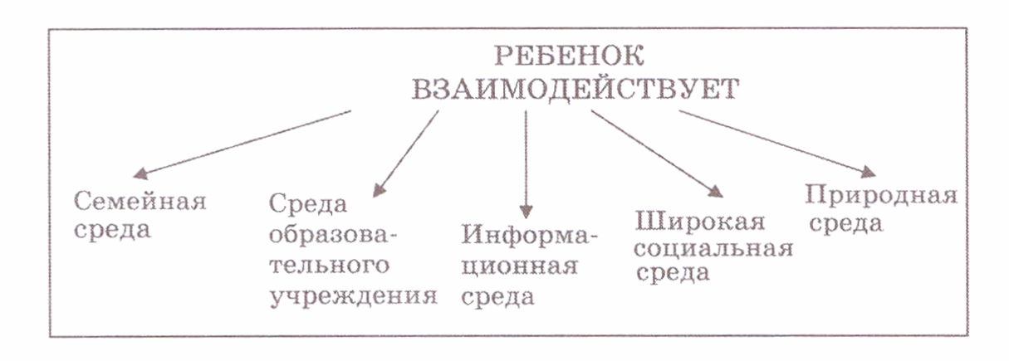

Рис. 1. Система сред, влияющих на процесс развития ребенка

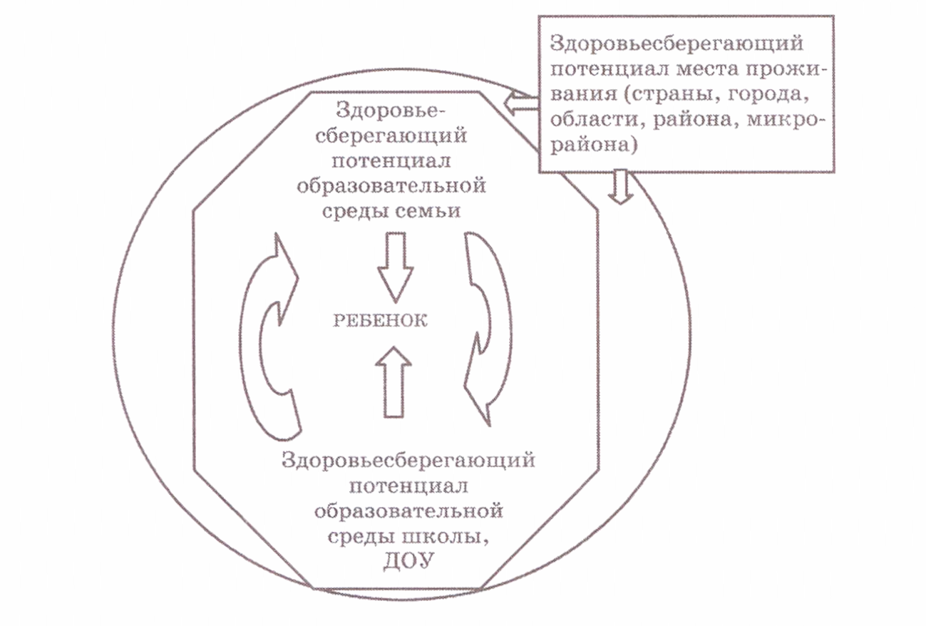

Рис. 2. Динамическая модель взаимодействия факторов здоровьесбережения ребёнка

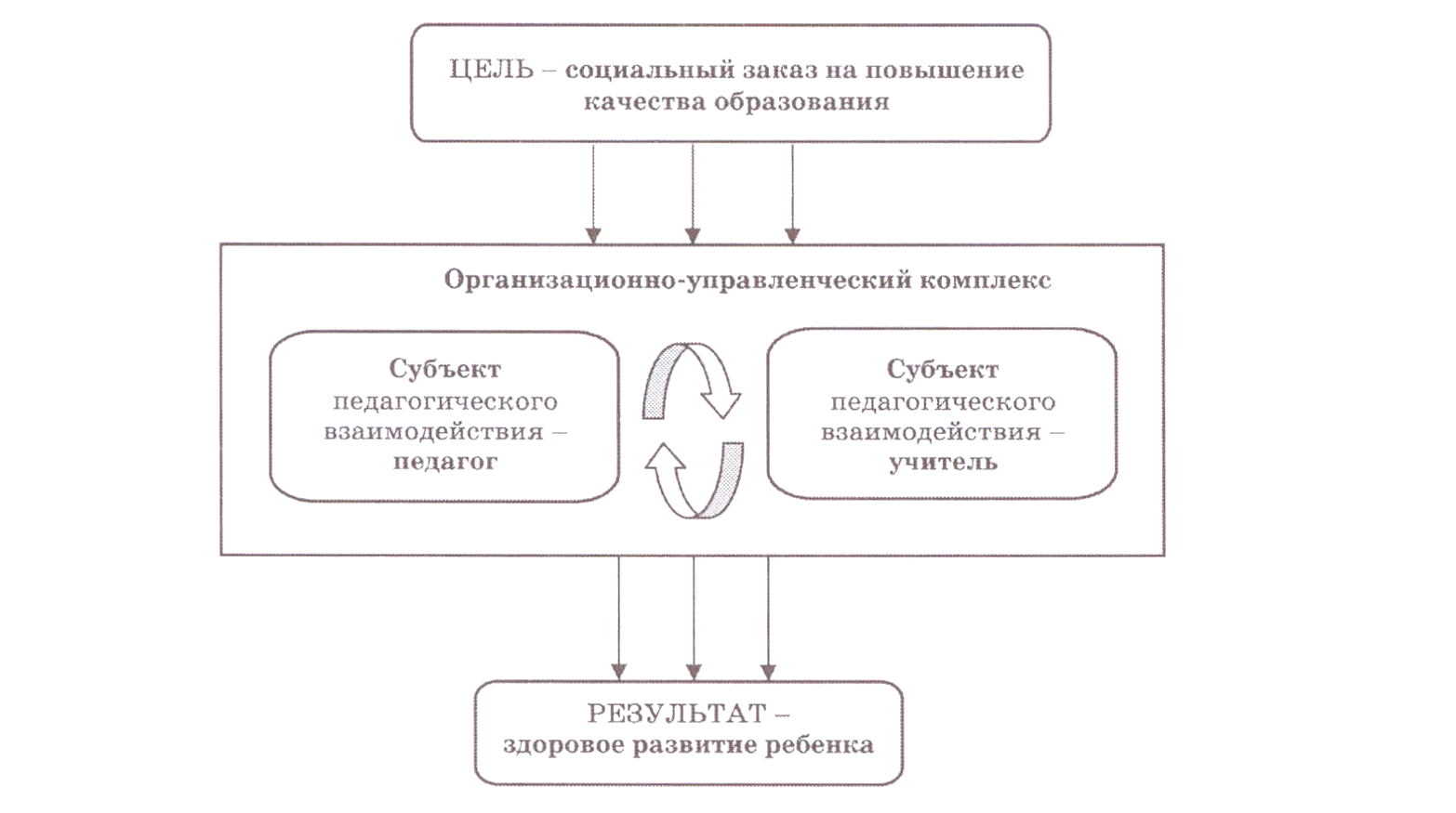

Рис. 3. Модель образовательной системы

Здоровьесберегающая деятельность в образовательном учреждении является обязательным компонентом педагогической системы. Это определяется целями общества на здоровое развитие подрастающего поколения. Поэтому в системе условий реализации этой деятельности выделяются:
1) законодательная база и подзаконные акты, обеспечивающие сохранение и укрепление здоровья в процессе обучения и воспитания;
2) материально-технические параметры — условия образовательной среды, во многом определяемые СанПиНом (архитектура, внешний и внутренний дизайн, площадь помещений, их освещенность, уровень шума, особенности оборудования и оснащения помещений и т. п.);
З) санитарно-гигиенические условия образовательной среды (соблюдение чистоты, регулярное и правильное проведение уборок всех помещений, дезинфекции и т. д.);
З) характеристика медицинского обеспечения образовательного учреждения (характеристика штата медицинского персонала, параметры медицинского кабинета, его оснащенность, наличие дополнительных специализированных кабинетов (фитобара, ингалятория, кабинета горного воздуха, релаксации и т. п.);
4) педагогические условия, определяемые организацией и состоянием психолого-педагогических параметров внутренней среды учреждения (направленность и характер образовательной и учебных программ, организация учебной деятельности, особенности используемых педагогических технологий, приемов и методов и т. д.);
5) диапазон и характер использования здоровьесберегающих образовательных технологий;
6) состав педагогических кадров, состояние их здоровья и развития (психологический климат учреждения, педагогическая культура общения, особенности возрастных и профессиональных деформаций педагогов и т. п.).
Образовательная среда характеризуется разной степенью открытости и включенности во взаимодействие с различными социальными структурами и образованиями, также участвующими в выполнении задач здоровьесбережения общества (рис. 4).
Образовательная среда может также характеризоваться и по параметру устойчивости. Она никогда не находится в состоянии статического равновесия, а постоянно динамически изменяется, что обусловлено целым комплексом факторов (экономическими и материальными флуктуациями, ротацией кадров, поиском новых методов и технологий работы, более соответствующих потребностям учеников и запросам общества, и т. д.).

II
Осознавая, что здоровье ребенка — системное многоуровневое образование, включающее следующие уровни здоровья: физическое, психическое, социальное, психологическое, впрямую зависящее от флуктуации как компонентов, так и образовательной среды в целом, необходимость периодического системного мониторинга всех этих параметров становится однозначной (рис. 5).
Цель такого мониторинга — сбор данных о состоянии здоровья ребенка и прогнозирование на их основе последующего развития.

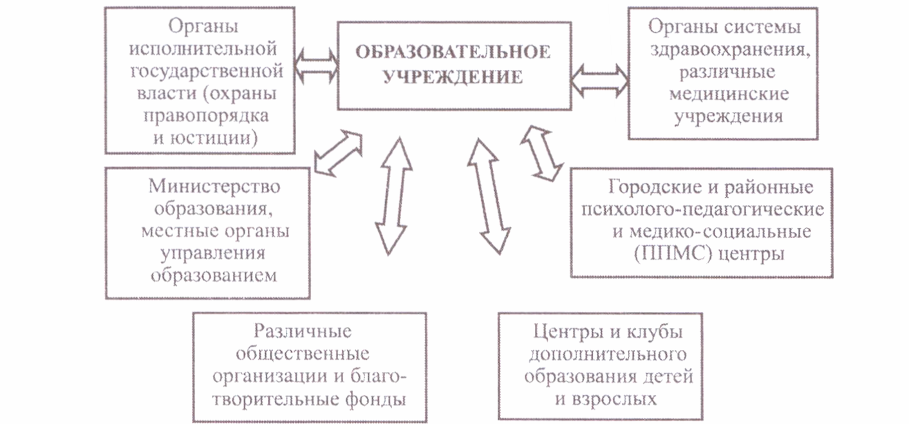

Рис. 4. Модель взаимосвязи образовательного учреждения в социальной среде

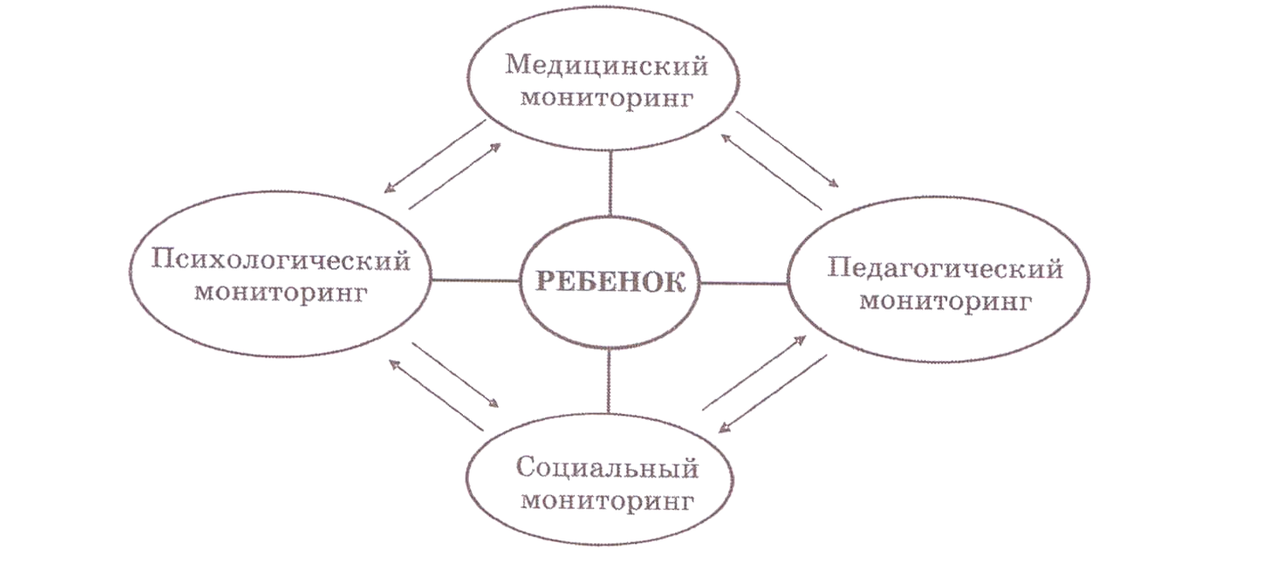

Рис. 5. Динамическая модель мониторинга здоровьесбережения ребенка

Медицинский мониторинг оценивает состояние здоровья воспитанников, санитарно-гигиенические условия, создаваемые в образовательном учреждении. Социальный мониторинг оценивает особенности социальных условий, в которых происходит развитие ребенка. Педагогический мониторинг оценивает характер педагогических влияний на развитие ребенка. Психологический мониторинг — психологический климат и направленность образовательной среды, ее соответствие потребностям ребенка.
Опережающий прогноз очень важен для подбора оптимальных условий для удовлетворения меняющихся и развивающихся потребностей детей (рис. 6).
Организация здорового развития ребенка во всех сферах его жизнедеятельности должна предполагать формирование и развитие следующих сторон личности ребенка:
- просоциальных (гуманистических) ценностных ориентаций, расширение круга интересов;
- физической активности и культуры;
- успеха в различных видах деятельности, доступных для ребенка на данной ступени развития;
- самостоятельности во всех видах жизнедеятельности;
- активной включенности в коллективную социально значимую деятельность.

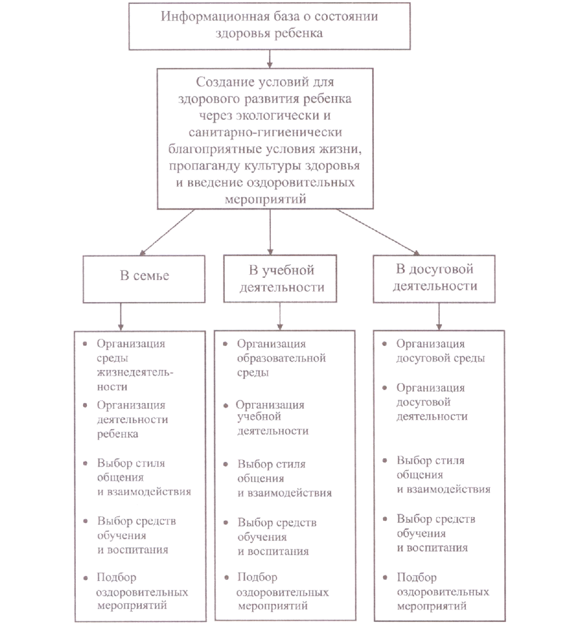

Рис. 6. Модель направлений и путей реализации здорового развития ребенка

III
Что влияет на продуктивную реализацию описанной выше модели и решение выдвинутых задач?
Отвечая на этот вопрос, необходимо отметить целый комплекс факторов, определяемых в первую очередь положением парадигмы здоровья в системе приоритетных ценностей мирового сообщества, его научными и практическими достижениями в этой сфере, а во вторую — представленностью этих параметров в конкретном обществе, государстве, области, городе, районе. На рисунке 7. Котова С.А и В.Г Каменская (6) подробно рассматривают факторы работающие на микроуровне социализации и реализующиеся, что особенно важно, в непосредственном контакте с ребёнком.
Исходя из вышеперечисленного, вполне оправданными и необходимыми становятся практические попытки разработки и оформление паспортов здоровья области, города, района, детского сада, школы, педагога, класса, ученика. Такие паспорта ежегодно обновляются и пополняются, что обеспечивает дополнительную возможность глубже оценивать динамику изменений.
Опираясь на работу Н. К. Смирнова (2), можно предложить следующий вариант паспорта здоровья школы, который может включать следующие пункты:
1. Результат оценки экологического климата территории школы. Проводится с привлечением экологов, представителей Госсанэпиднадзора, учителей биологии и других специалистов, с учетом данных районной экологической комиссии.
2. Результат оценки гигиенических требований к зданию и территории школы, помещениям для учебных занятий и пребывания учащихся; их освещенности, оборудованию, соответствию размеров мебели росту учащихся согласно требованиям СанПиНов. Проводится врачами Госсанэпиднадзора, представителями администрации школы и родительского комитета.
3. Результат оценки качества питьевой воды и питания учащихся в школе через экспертизу пищеблока школы и системы питания школьников за период нахождения школьников в школе. для оценки также используются критерии и нормативы СанПиНа, современные представления о принципах здорового образа жизни и рационального питания. Проводится комиссией, включающей школьного врача, представителей администрации школы, службы Госсанэпиднадзора и родительского комитета школы.
4. Результат оценки показателей заболеваемости школьников и педагогов. Проводится медицинскими работниками на основе анализа имеющихся в школе и районных медицинских учреждениях медико-статистических данных, проведения специальных медико-социологических исследований.
5. Результат оценки психологического климата в школе: анализируется как психологический климат в школе в целом, так и в каждом отдельно взятом классе, а также и в педагогическом коллективе школы. Проводится школьными психологами или психологами ППМС – центров совместно с представителями администрации и педагогического коллектива с использованием социально-психологических методов.
.6. Результат оценки соответствия организации образовательного процесса принципам здоровьесбережения через экспертную оценку учебного расписания, предельных нагрузок на учащихся и т. д. проводится инспектором районного методического кабинета, завучем, другими представителями администрации и педагогического коллектива школы.
7. Результат оценки физической активности школьников в период их пребывания в школе: экспертируются уроки физкультуры, условия для проявления физической активности учащихся на переменах и во внеурочное время, проведение физкультминуток и физкультпауз, а также комплексные оздоровительные программы и мероприятия по закаливанию. Используются специальные тесты, критерии, определяющие оптимальные нормы нагрузки и т. д. В экспертную комиссию включаются представители администрации, родительского комитета, учитель физкультуры, школьный врач.
8. Результат оценки показателей здоровье сбережения при проведении урока. Определяется влияние учебной нагрузки на психофизическое состояние школьников, их утомляемость, стрессированность в течение урока, проведение уроков в соответствии с принципами здоровье сбережения и т. п. Используются оценки самих учащихся и их родителей; наблюдения представителей администрации и педагогического коллектива школы, психологов ППМС центра, школьного психолога, представителей родительского комитета.
9. Результат оценки уровня грамотности школьников и педагогов по вопросам здоровья. Проводится представителями районной и школьной администрации, инспектором-методистом путем анализа реализуемых образовательных программ на включение содержания, связанного со здоровым образом жизни, а также с использованием тестовых материалов. Со школьниками тестирование проводят классные руководители, преподаватели биологии, ОБЖ, валеологии; с учителями – представители администрации школы, сотрудниками ППМС центров, преподавателями повышения квалификации.
10. Результат оценки работы школы по проблемам здоровья учащихся во внеурочное время и с семьями учащихся. Проводится путем анализа программы воспитательных мероприятий, а также с использованием анкетно-тестовых материалов представителями администрации, воспитателями, классными руководителями и социальными педагогами.

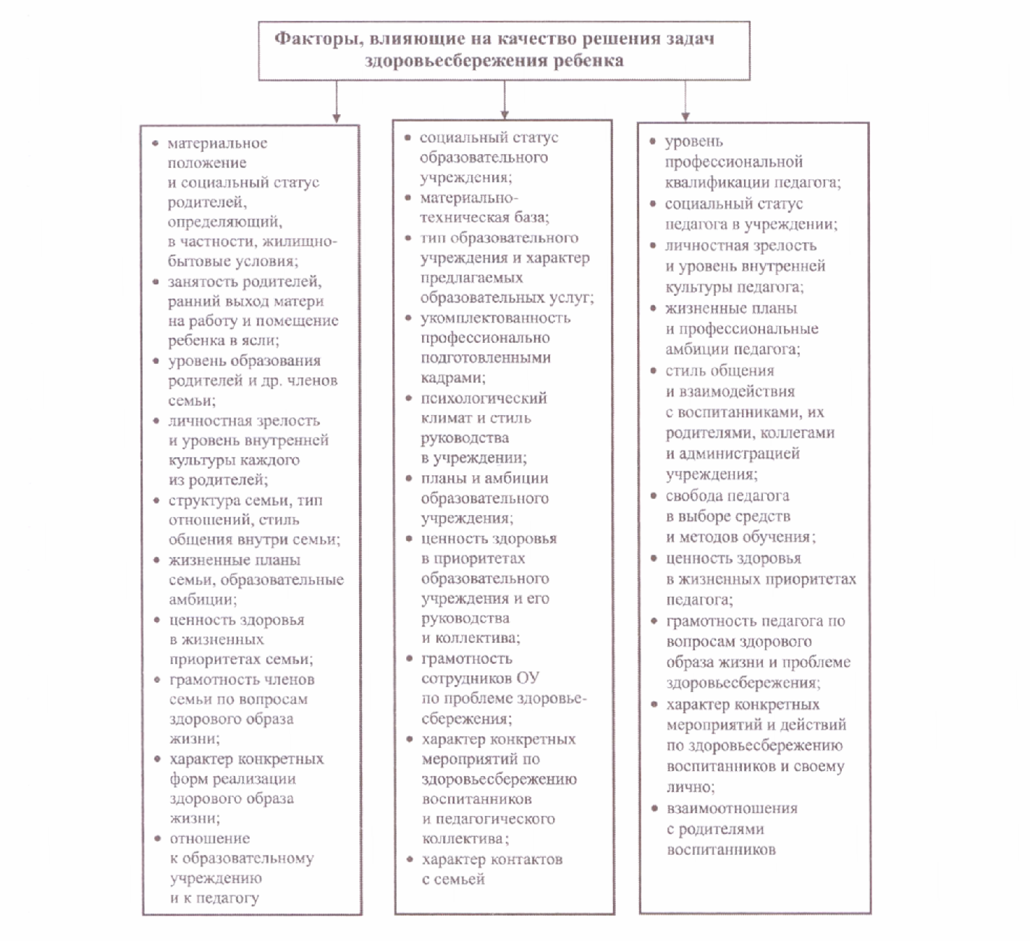

Рис. 7. Микросоциальные факторы, влияющие на характер здоровьесбережения ребенка

Паспорт здоровья класса включает следующий набор параметров:
- Результат оценки гигиенических требований к помещению для учебных занятий и пребывания учащихся; их освещенности, оборудованию, соответствию размеров парт росту учащихся и т. п. согласно требованиям СанПиНов. Проводится врачами Госсанэпиднадзора, представителями администрации школы и родительского комитета.
- Результат психолого-педагогической оценки образовательной среды класса в контексте характеристик образовательной среды школы.
- Результат оценки физического и психического здоровья учеников на входе в образовательную среду учреждения.
- Результат оценки семейной среды каждого ученика.
- Результат оценки процесса адаптации воспитанников к данной образовательной среде.
- Результат оценки успешности интеграции в образовательной среде каждого ученика класса.
- Результат оценки динамики успешности в учебном и воспитательном процессе в контексте здоровьесбережения.
- Результат оценки динамики здоровьесбережения учеников класса на протяжении обучения.
- Результат оценки групповой динамики класса.
- Результат оценки групповой динамики классной образовательной среды и семейной образовательной среды.
- Результат оценки групповых и индивидуальных достижений учеников в образовательной среде (получение грамот, мест в олимпиадах, различных конкурсах и т. п.).
- Результат оценки успешности интеграции класса в целом в образовательную среду школы.
- Результат оценки динамики отношения к здоровью, здоровому образу жизни, уровня культуры здоровья у каждого ученика и класса в целом.

Паспорт здоровья ребенка/ученика может включать следующие компоненты:
- особенности генетического здоровья семейного рода;
- особенности здоровья родителей на протяжении онтогенеза;
- особенности здоровья ребенка на разных этапах онтогенеза: в пренатальный, натальный и постнатальный период, на протяжении дошкольного возраста и школьных лет, включающее описания физического развития, соматического здоровья, конституционального развития, а также психического, социального и психологического здоровья;
- отношение ребенка и его семьи к личному здоровью, здоровому образу жизни; особенности становления культуры здоровья (реализуемые в режиме дня, отсутствии вредных привычек и т. д.);
- рекомендуемые и реализуемые здоровьесберегающие технологии на разных этапах его развития в условиях образовательного учреждения и в семье;
- здоровьесберегающие технологии, рекомендуемые учащемуся и его семье для реализации в будущем.

Оформляется такой паспорт по данным медицинских обследований, зафиксированных в медицинской карточке, на основе психолого-педагогяческих обследований, проводившихся в ДОУ и школе, родителями с помощью медицинских работников, школьных психологов, педагогов, социальных работников. В дальнейшем данный паспорт может вести и сам школьник с помощью классного руководителя, начиная со старших классов.
Использование таких паспортов здоровья сделает ситуацию не только более определенной для всех субъектов образования, но и более контролируемой. Это даст возможность проводить здоровье сберегающие мероприятия более адресно и адекватно конкретным проблемам и возможным рискам здоровья.
Возможна и разработка паспорта здоровья семьи, включающего следующие компоненты:
- генеалогическое древо семьи, с указанием продолжительности жизни родственников и выделением семейного долгожителя;
- генограмма семьи с указанием патологий систем организма и органов, свойственных родным;
- социогенограмма с указанием уровня образования, характера деятельности, увлечений и хобби;
- наличие вредных привычек у членов семьи;
- характеристику внутрисемейных отношений;
- особенности структуры семьи;
- внутрисемейные праздники и традиции;
- пути и приемы поддержания здоровья, реализуемые в семье;
- возможные и желаемые ориентиры здорового развития и т. д.

IV
Разрабатывая модель использования здоровьесберегающих технологий, можно опираться на традиционно определяемые медициной группы здоровья учащихся.
Педиатры выделяют пять групп здоровья:
I — здоровые дети с нормальным физическим и психическим развитием и нормальным уровнем функций;
II — здоровые дети, у которых имеются функциональные и некоторые морфологические отклонения, а также сниженная сопротивляемость заболеваниям при отсутствии хронических заболеваний;
III — дети, больные хроническими заболеваниями в состоянии компенсации с сохранными функциональными возможностями организма;
IV — дети, больные хроническими заболеваниями в состоянии субкомпенсации со сниженными функциональными возможностями организма;
V — дети, больные хроническими заболеваниями в состоянии компенсации со значительно сниженными функциональными возможностями организма.

Институт возрастной физиологии РАО (3), ориентируясь на существующие правила комплексной оценки состояния здоровья, включающие в себя оценку уровня физического, нервно-психического развития ребенка, степень резистентности и реактивности организма, функционального состояния органов и систем, наличия или отсутствия хронических заболеваний, врожденных пороков развития, дает следующую характеристику групп здоровья:
Группа I — дети здоровые и дети, имеющие внешние компенсированные врожденные дефекты развития;
Группа II — дети с факторами риска по возникновению патологии, функциональными отклонениями, хроническими заболеваниями в стадии стойкой клинико-лабораторной ремиссии не менее 3—5 лет, с врожденными пороками развития, не осложненными заболеваниями одноименного органа или нарушением его функции;
Группа III — дети с хроническими заболеваниями и врожденными пороками развития разной степени активности и компенсации;
Группа IV — дети с активными хроническими заболеваниями в стадии субкомпенсации.

Дети, отнесенные к III и IV группе здоровья, составляют контингент диспансерных больных.
Группы здоровья устанавливаются медико-психолого-педагогическими комиссиями после проведения комплексной диагностики детей (включающей обязательно и лабораторно-инструментальную) в соответствующих медицинских учреждениях.
Еще академик Н. М. Амосов (4) предложил простую методику для определения уровня (группы) здоровья детей:
- если ребенок не болел в течение года вообще, то он относится к группе полного здоровья (1 группа здоровья);
- если ребенок болел хотя бы один раз в году он включается в группу практически здоровых детей, но с нарушенной адаптацией, т. е. в стадии предболезни (II группа здоровья);
- если ребенок болел два раза и более, он причисляется к детям с хроническими заболеваниями в стадии компенсации, когда нет выраженных клинических признаков болезни (III группа здоровья);
- если ребенок болеет постоянно, значит, у него хронические заболевания в стадии декомпенсации и даже инвалидности с выраженными клиническими признаками заболевания (IV группа здоровья).

Научно-исследовательский институт гигиены детей и подростков Минздрава РФ (2) предлагает ориентацию на следующую классификацию групп такого важного типа здоровья, как психическое здоровье:
  - здоровые;
  - с легкими астеническими реакциями;
  - с субклиническими отклонениями в виде астено-невротических и патохарактерологических реакций;
  - пограничные нервно-психические нарушения (неврозы, психопатии).

Представляется, что приведенные классификации не противоречат друг другу, а скорее уточняют друг друга.

V
Проиллюстрируем реальное распределение детей по группам здоровья, складывающееся в РФ (табл. 1, 2).
Из представленных в табл. 1 и 2 данных мы видим тенденцию ухудшения показателей за последние годы, в том числе ухудшение показателей первоклассников. Особенно тревожно выглядит снижение количества детей с первой группой здоровья. Вторая группа здоровья доминирует в современных образовательных учреждениях. Несколько лучшие результаты отмеченных среди детей сельской местности, но они входят в противоречия с многочисленными публикациями других авторов, проводящих обзор состояния здоровья сельских школьников из разных регионов. Это противоречие можно объяснить разнообразием экологической ситуации на территории России; кроме того, анализируя собранные данные, сотрудники Института возрастной физиологии РАО высказывают определенное сомнение в точности определения групп здоровья медицинскими работниками на местах. Другими словами, независимо от способа определения группы здоровья ребенка, имеется одна и та же закономерность падения ресурсов здоровья детей, начинающих обучение в школе, за 3—4 года.

Таблица 1
Распределение детей Ленинградской области, посещавших ДОУ в 1996—2001 гг., по группам здоровья, в % (по Т. С. Ончинниковой [5])

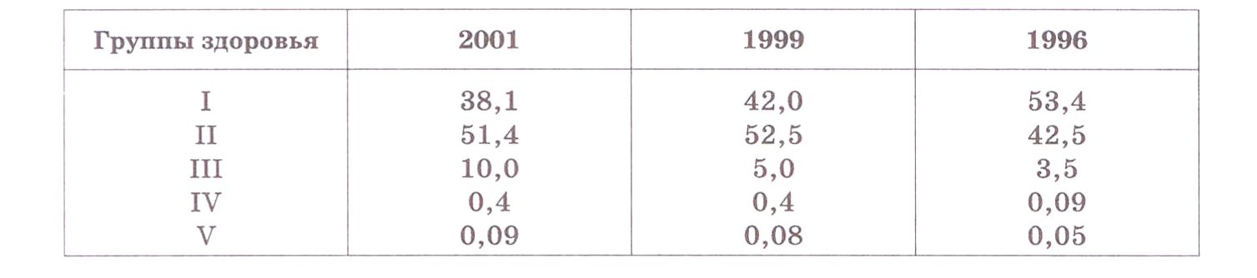

Таблица 2
Распределение по группам здоровья учащихся 1-х классов городских и сельских школ в 2001 г., в % (по М. М. Безруких [3])

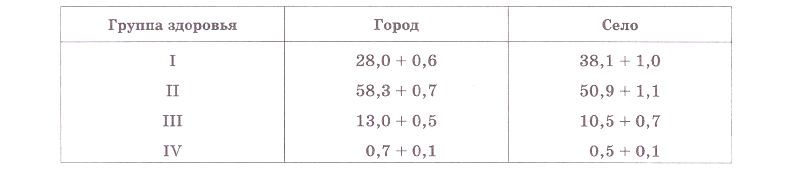

При организации занятий по физической культуре традиционно ориентируются на четыре группы здоровья. Дети основной группы (I) могут заниматься по полной программе; дополнительной группы (II) — по сокращенной; подготовительной группы (III) — по облегченной; коррекционной (IV) — по оздоровительно-коррекционной программе.
Согласно результатам мониторинга, проводимого Институтом возрастной физиологии РАО, под руководством М. М. Безруких (3), формально 80,3% младших школьников относятся к основной медицинской группе и могут заниматься физическими упражнениями без ограничений; 12,2% составляют дети подготовительной группы (имеющие незначительные отклонения в состоянии здоровья, перенесшие недавно какое-либо заболевание, но посещающие уроки физической культуры, выполняющие задания с некоторыми ограничениями и не участвующие в спортивных соревнованиях); 4,2% отнесены к специальной медицинской группе (это школьники, которые должны заниматься физическими упражнениями по специальной программе в зависимости от заболевания); 3,4% школьников освобождены от уроков физической культуры и должны посещать группы лечебной физической культуры (ЛФК), занятия в которых ведут специально подготовленные медицинские работники; еще 2,8% школьников занимаются в группах корригирующей гимнастики.
Как отмечают специалисты, проводившие мониторинг, потребности детей в специализированной поддержке физического развития значительно шире, чем выявленный формальный охват. Так, по приблизительным расчетам, только объем групп корригирующей гимнастики должен быть увеличен в 4—5 раз и достигнуть охвата порядка 20%, чтобы соответствовать реальной потребности детей, нуждающихся в укреплении костно-мышечной системы.
Популяризация идей культуры здоровья и здорового образа жизни должна охватывать всю систему непрерывного образования, интегрироваться в работу каждого образовательного учреждения. Базис этого направления работы должен быть обеспечен в ДОУ и начальной школе посредством создания и целенаправленного внедрения целостного комплекса взаимосвязанных мероприятий в рамках учебного и свободного времени учащихся.
Осознание взаимосвязи между состоянием здоровья и качеством образования привело к следующим изменениям в системе начального образования:
- завершился переход на четырехлетнее обучение в начальной школе;
- создаются специализированные классы по видам заболеваний (классы для детей с нарушением слуха, для детей с нарушением зрения, для детей — инвалидов со сложной структурой дефекта) при массовых школах;
- идет научно-методическая разработка инклюзивного обучения;
- особое внимание уделяется ранней профилактике, диагностике и своевременной коррекции развития детей еще в дошкольный период;
- в учебные планы школ активно включаются учебные курсы и факультативы здоровьесберегающего направления;
- должны интенсивно развиваться службы сопровождения образовательного процесса (практической психологии образования, социальной педагогики, педагогической акмеологии, специальной педагогики и психофизиологии образования);
- должна на практике совершенствоваться система воспитательного процесса, направленная на формироваяие здорового и социально ответственного образа жизни.
VI

Развивая высказанные выше положения и исходя из определяемых врачами групп здоровья детей, С.А. Котова и В.Г. Каменская (6) структурировали соответствующие ресурсы здоровьясбережения образовательной среды и разработали адекватную модель организации образования (рис. 8).
Внедрение данной модели позволит создать условия не только для дифференцированного, но и для личностно-ориентированного подхода в образовании, обеспечить инклюзивное обучение, сделать образовательную среду более мобильной и гибкой в обеспечении потребностей здорового развития ребенка, приблизить ее по показателям доступности, эффективности и качеству к ведущим мировым образовательным средам.
Модель предполагает не просто количественное сокращение наполняемости класса. Данная модель обеспечит более адресное использование не только здоровьесберегающих технологий, но и технологий образовательных и технологий сопровождения, т. е. кардинально перестроит образовательную среду ребенка, максимально приблизит ее к его потребностям и возможностям развития. Реализация такой модели потребует перестройки деятельности педагогов и административного аппарата образовательного учреждения.
Важно отметить, что пребывание ребенка в классе с меньшим количественным наполнением лишь в редких случаях может быть постоянным. В большинстве же случаев, особенно это касается детей со II группой здоровья, нахождение в таком классе будет временным, от года до 3—4 лет (например, на протяжении начальной школы), т. е. до того момента, когда здоровье ребенка и его потребности расширятся в такой мере, что создадут необходимые условия для обучения совместно с детьми 1 группы здоровья.
При этом дети разных групп здоровья, обучающиеся по разным программам, находятся и создают общую социальную среду образовательного учреждения, совместно участвуют во всех видах воспитательной работы по мере своих сил и возможностей. Это создает сходство с моделью многодетной семейной среды.

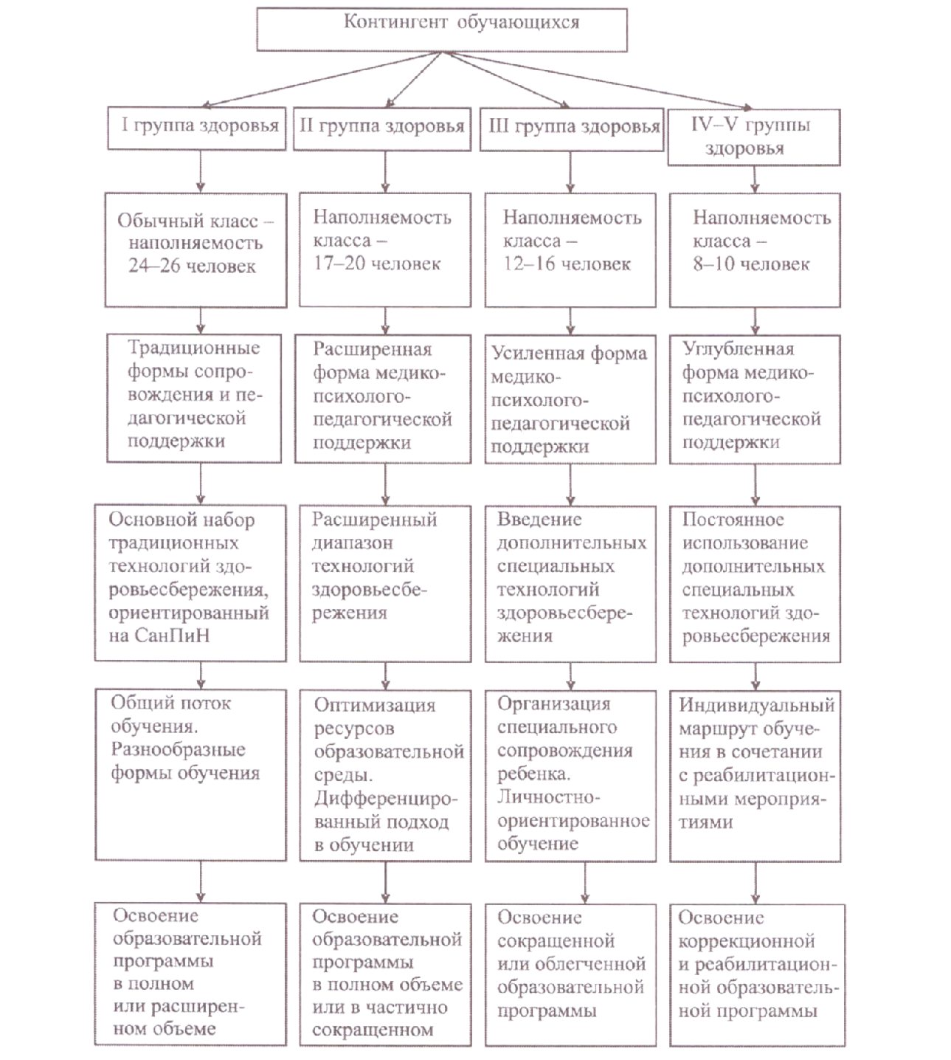

Рис. 8. Модель реализации в школе технологий здоровьесбережения в зависимости от групп здоровья обучающихся

Использование здоровьесберегающих технологий становится более адресным и обоснованным, а не разлитым на весь класс, параллель классов, всю школу, как это имеет место ныне. На весь контингент обучающихся распространяются технологии, направленные на воспитание культуры здоровья, формирующие положительные привычки поведения. В зависимости от состояния здоровья ребенка должна проводиться ротация и специализация использования здоровьесберегающих технологий. При многих заболеваниях и проблемах со здоровьем необходимо подбирать специфические здоровьесберегающие технологии, вырабатывать специальные привычки и навыки.
Реализация данной модели, несомненно, потребует дополнительных значимых материальных вложений, но то состояние здоровья подрастающего поколения, которое сегодня фиксируется медиками, психологами, педагогами, требует незамедлительных мер по совершенствованию образовательной среды, максимального ее соответствия ресурсам и возможностям каждого ребенка.

Литература:

- Современные технологии сохранения и укрепления здоровья детей / Под ред. Н.В.Сократова. М., 2005
- Смирнов Н.К. Здоровьесберегающие образовательные технологии и психология здоровья в школе. М., 2006
- Здоровьесберегающие технологии в общеобразовательной школе: методология анализа, формы, методы, опыт применения // Метод. Рекомендации/ Под ред. М.М.Безруких, В.Д.Сонькина. М., 2002
- Амосов Н.М. Раздумья о здоровье. М., 1987
- Овчинникова Т.С. Организация здоровьесберегающей деятельности в дошкольных образовательных учреждениях. СПб., 2006
- Каменская В.Г, Котова С.А. Концептуальные основы здоровьесберегающих технологий развития ребёнка дошкольного и младшего школьного возраста. СПб., 2008

